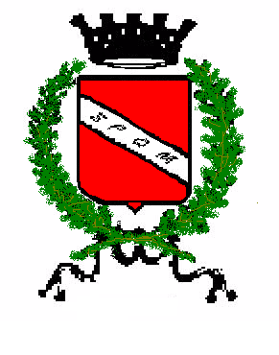
C i t t à d i M o l f e t t a
Comunicato stampa

Raccolta rifiuti: raggiunta l’intesa con gli amministratori di condominio

Massima collaborazione tra Amministrazione comunale e amministratori di condominio nell’azione di sensibilizzazione dei condomini a conferire i rifiuti differenziati utilizzando i mastelli in modo corretto. Nei giorni scorsi è stata raggiunta l’intesa al termine di un incontro nella sede municipale di Lama Scotella. Presenti, oltre al sindaco, Tommaso Minervini, i consiglieri comunali, avvocato Sergio de Candia (che ha fortemente voluto l’incontro), Dario De Robertis e Pino Amato, il presidente dell’Asm, Vito Paparella e una rappresentanza degli amministratori di condominio.
L’amministrazione, recependo le indicazioni degli amministratori, ha integrato l’ordinanza, emessa a settembre scorso, in relazione alla raccolta rifiuti porta a porta.
Sulla base dell’intesa raggiunta gli amministratori di condominio, entro trenta giorni dalla pubblicazione della integrazione all’ordinanza (avvenuta il 25 ottobre) dovranno affiggere, nei condomini amministrati un avviso sulla corretta modalità di gestione dei rifiuti; dovranno informare i condomini in merito alle norme per la custodia, la conservazione e il lavaggio dei contenitori ricevuti per differenziare i rifiuti; informeranno i condomini che, qualora un condominio sia sprovvisto o abbia necessità di sostituire i contenitori assegnati, è tenuto a recarsi presso la sede dell’Asm dove saranno sostituiti immediatamente.
L’importanza dell’intesa raggiunta sta nel fatto che, sempre più, la stragrande maggioranza dei cittadini sarà impegnata ad annullare le azioni di inciviltà messe in atto da pochi.

Gli organi di polizia, e altri soggetti preposti ai controlli, provvederanno alla verifica ed al puntuale rispetto di tutte le disposizioni contenute nell’ordinanza.

Molfetta, 26/10/2018
Lucrezia d’Ambrosio
Addetto stampa

